ПРИНЯТО УТВЕРЖДЕНО
на педагогическом совете приказом директора
Протокол № 10 МАОУ ДО ЦДТ с. Найхин
от 19.01.2016 г. от 19.01.2016 г. № 18/1

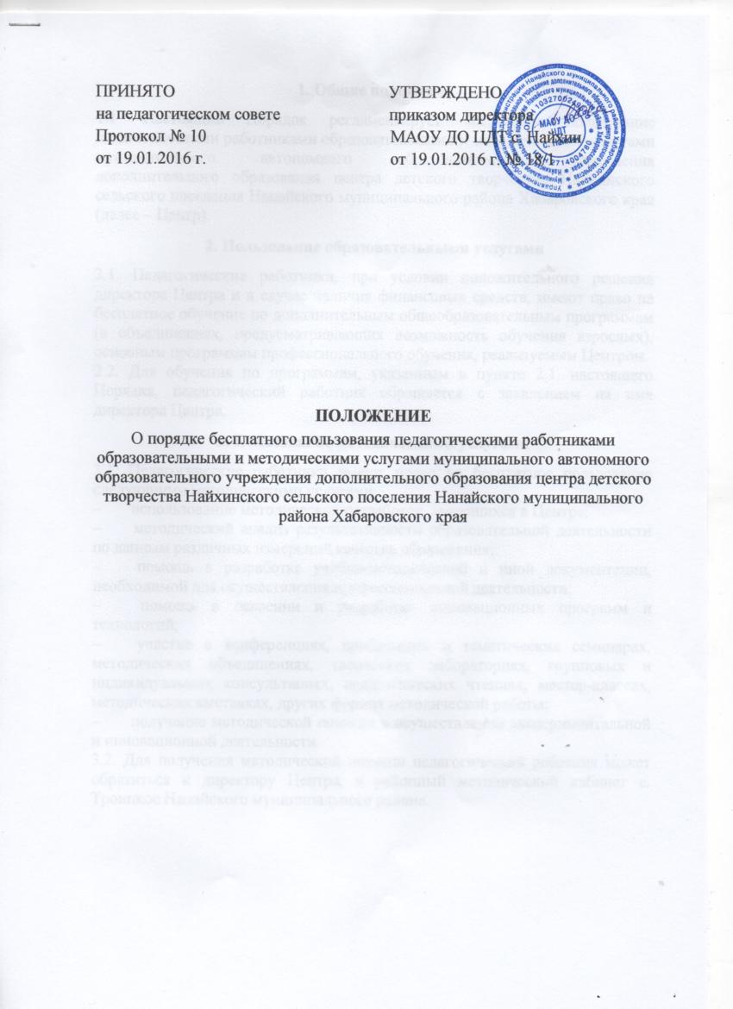

ПОЛОЖЕНИЕ

О порядке бесплатного пользования педагогическими работниками образовательными и методическими услугами муниципального автономного образовательного учреждения дополнительного образования центра детского творчества Найхинского сельского поселения Нанайского муниципального района Хабаровского края

1. Общие положения
1.1. Настоящий Порядок регламентирует бесплатное пользование педагогическими работниками образовательными и методическими услугами муниципального автономного образовательного учреждения дополнительного образования центра детского творчества Найхинского сельского поселения Нанайского муниципального района Хабаровского края (далее – Центр).
2. Пользование образовательными услугами
2.1. Педагогические работники, при условии положительного решения директора Центра и в случае наличия финансовых средств, имеют право на бесплатное обучение по дополнительным общеобразовательным программам (в объединениях, предусматривающих возможность обучения взрослых), основным программам профессионального обучения, реализуемым Центром.
2.2. Для обучения по программам, указанным в пункте 2.1. настоящего Порядка, педагогический работник обращается с заявлением на имя директора Центра.
3. Пользование методическими услугами
3.1. Педагогические работники имеют право на бесплатное пользование следующими методическими услугами:
– использование методических разработок, имеющихся в Центре;
– методический анализ результативности образовательной деятельности по данным различных измерений качества образования;
– помощь в разработке учебно-методической и иной документации, необходимой для осуществления профессиональной деятельности;
– помощь в освоении и разработке инновационных программ и технологий;
– участие в конференциях, проблемных и тематических семинарах, методических объединениях, творческих лабораториях, групповых и индивидуальных консультациях, педагогических чтениях, мастер-классах, методических выставках, других формах методической работы;
– получение методической помощи в осуществлении экспериментальной и инновационной деятельности.
3.2. Для получения методической помощи педагогический работник может обратиться к директору Центра, в районный методический кабинет с. Троицкое Нанайского муниципального района.

